
Liceo José Victorino Lastarria
Rancagua
“Formando Técnicos para el mañana”
Unidad Técnico-Pedagógica

ELABORACIÓN DE ALIMENTOS DE BAJA COMPLEJIDAD

Profesor: Nicolás Neira Salas y José Luis Muñoz
Curso: 3° A y B
Guía N°3 Semana del 30/03 al 3/04

OA 3 Elaborar productos de baja complejidad gastronómica utilizando equipos y utensilios para procesar las materias primas e insumos requeridos.
OA 5 Elaborar alimentos de baja complejidad considerando productos o técnicas de base de acuerdo a lo indicado en la ficha técnica y/o en las instrucciones de la jefatura de cocina, aplicando técnicas de corte y cocción, utilizando equipos y utensilios, controlando los parámetros de temperatura y humedad mediante instrumentos apropiados.

Objetivo: Identificar diferentes ayudas de cocina

Actividad: Leer atentamente la guía y traspasarla a su cuaderno, a continuación Elaborar ayudas de cocina en su casa .
MIREPOIX, BOUQUET GARNIE, CEBOLLA PIQUE, CEBOLLA BRULE Y UN SACHET AROMATICO.
fotografiar y enviar al correo:
nicolas.neira@liceo-victorinolastarria.cl o al whatsapp +56 9 79495441
munozquinterosj@gmail.com o a su celular vía whatsapp +56 9 8254 4007

AYUDAS DE COCINA.

Son preparaciones auxiliares en la cocina clásica y moderna y se utilizan como complemento para realzar el sabor, aroma, textura y a la vez para espesar o refinar salsas, sopas y cremas.

Agentes estructuradores del aroma y sabor

Mirepoix: Conjunto de verduras que se utiliza para aromatizar, fondos, carnes, etc. Van cortadas en Emincé o parmentier(corte de 1cm cuadradro)

Hay dos tipos de mirepoix, el mirepoix blanco y el oscuro.

El mirepoix oscuro se utiliza para carnes y rostizados que contiene dos partes de cebolla, una parte de zanahoria y una parte de apio.

Mirepoix blanco es un mirepoix que normalmente utilizamos para caldos cortos, pescados y mariscos. Los ingredientes que utilizamos para realizar un mirepoix blanco es una parte de cebolla, una parte de apio, una parte de puerro (lo blanco para que no se pinte), una parte de nabo y media parte de tallos de champiñones.

Existe una variante denominada Mirepoix au gras (Mirepoix graso), en el que se incorpora panceta magra o tocino

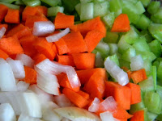

Bouquet garní: Es un pequeño ramo de hierbas envueltas en puerro , atadas con pita y se puede componer de las siguientes hierbas : ramitas de tomillo , hojas de laurel , perejil, cilantro , albahaca, orégano ,romero , eneldo , hojas de apio , salvia , etc . El bouquet garní se usa para dar sabor y aroma distinto a sopas, cremas o salsas.

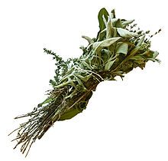

Sachet d'aromates o Sachet d'epices: Todos los aromáticos no pueden ser amarrados en un sachet , como es el caso del bouquet garní , siendo usado en este caso un trozo de gasa que se rellena con todo tipo de especias y se amarra con una pita , formando un pequeño saco .

Para salados: pimienta en grano o molida, curry, azafrán, cúrcuma, merquén, comino entero o molido.

Para dulces : granos de café, clavo de olor , canela , vaina de vainilla o solamente las semillas , anís de estrella , cáscara de naranja o limón , etc.

Estos saquitos se pueden usar en preparaciones tales como: sopas , cremas , guisos o ragout y en el caso de los dulces en postres que se preparen a base de leche .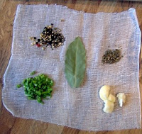

Cebolla piqué: es una cebolla que usamos básicamente en salsas blancas como bechamel para no dar color y solo dar sabor en la misma salsa. Para preparar una cebolla piqué necesita media cebolla cortada a lo largo con tres clavos y una pieza de laurel dentro de una incisión en la cebolla.

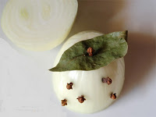

Cebolla brulé: es una cebolla cortada a lo ancho quemada de ambos lados y se utiliza para oscurecer las salsas con la caramelización hecha con la quemada. (se utiliza para fondos, salsas y consomé)


